《人工智能導論》實驗二說明

任務簡介
情感分析（sentiment analysis）是近年來國內外研究的熱點，其任務是幫助用戶快速獲取、整理和分析相關評價資訊，對帶有情感色彩的主觀性文本進行分析、處理、歸納和推理。
隨著互聯網技術的迅速發展和普及，對網路內容管理、監控和有害（或垃圾）資訊過濾的需求越來越大，網路資訊的主觀傾向性分類受到越來越多的關注。這種分類與傳統的文本分類不同，傳統的文本分類所關注的是文本的客觀內容（objective），而傾向性分類所研究的物件是文本的“主觀因素”，即作者所表達出來的主觀傾向性，分類的結果是對於一個特定的文本要得到它是否支援某種觀點的資訊。這種獨特的文本分類任務又稱為情感分類（sentiment classification）。
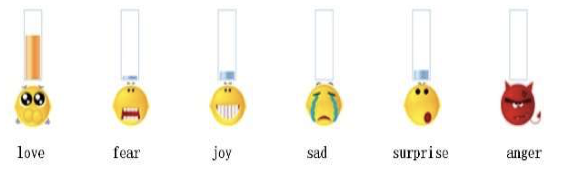
圖1：新聞中的情感投票例子

實驗資料
實驗資料包括包含訓練、驗證、測試集合以及預處理好的詞向量，句子的分類包含正向和負向兩種（所以該作業是一個二分類問題），我們已經預先完成了分詞，詳見檔附件。

實驗要求
本次實驗要求實現CNN與RNN兩個模型，並應用在情感分類任務上。RNN可以是LSTM，GRU等類型。要求使用Python完成，可借助深度學習的框架實現（PyTorch等）。對比兩模型的實驗效果，並分析原因。也可以實現其他模型作為對比模型（baseline），例如全連接神經網路（MLP），可適當加分。

卷積神經網路（CNN）：
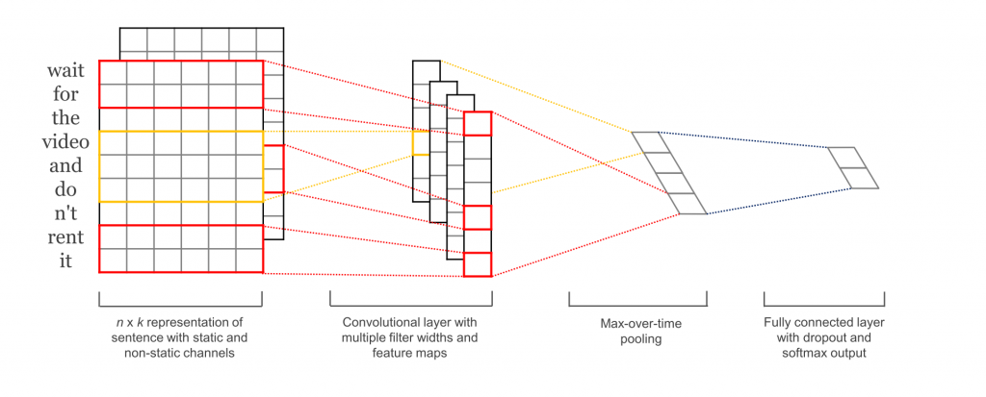
圖2：CNN模型框架圖
參考論文：Kim, Y. (2014). Convolutional Neural Networks for Sentence Classification. Proceedings of the 2014 Conference on Empirical Methods in Natural Language Processing (EMNLP 2014), 1746–1751.

迴圈神經網路（RNN）：
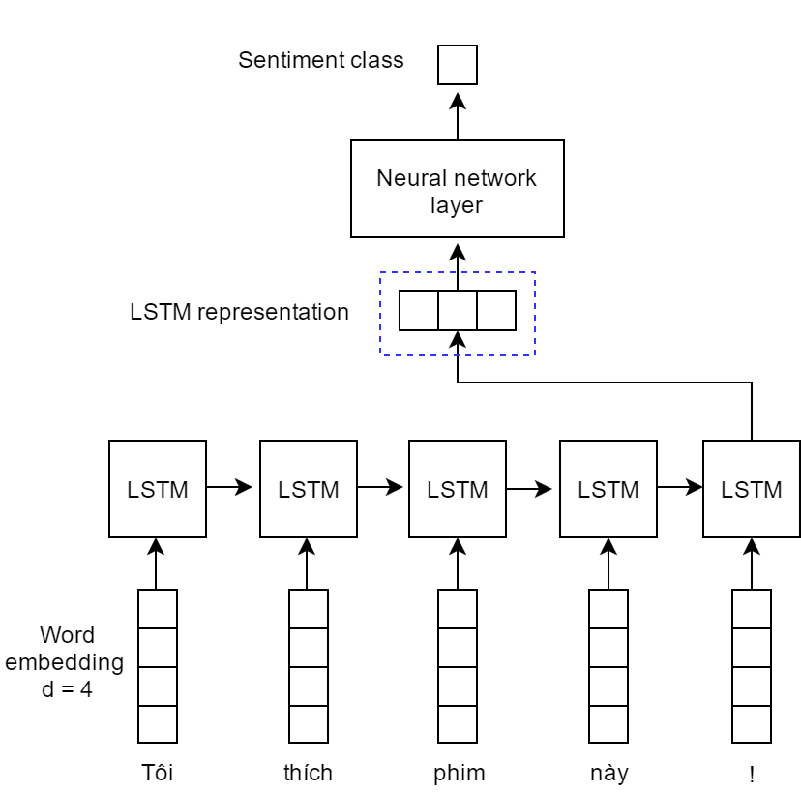
圖3：LSTM的模型框架

評價指標：
- 準確率（Accuracy）：取情感標籤中最大值為ground truth，預測的最大概率標籤為預測值，求整個測試集中的分類準確率。
- F-score：計算precision以及recall，最終由公式$F=\frac{2}{\frac{1}{precision}+\frac{1}{recall}}$得到。Precision和recall計算方式可見下圖4所示。
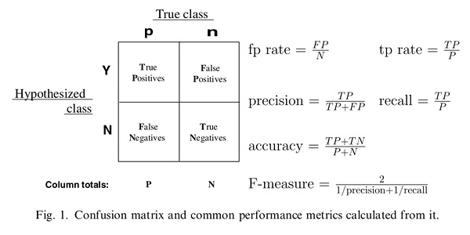
圖4：F-score計算方式

實驗報告內容
- 模型的結構圖，以及流程分析。
- 實驗結果，準確率，F-score標的實驗效果。
- 試簡要地比較實驗中使用的不同參數效果，並分析原因。
- 比較baseline模型與CNN，RNN模型的效果差異。（如果有實現）
- 問題思考
- 心得體會

問題思考
- 實驗訓練什麼時候停止是最合適的？簡要陳述你的實現方式，並試分析固定反覆運算次數與通過驗證集調整等方法的優缺點。
- 實驗參數的初始化是怎麼做的？不同的方法適合哪些地方？（現有的初始化方法為零均值初始化，高斯分佈初始化，正交初始化等）
- 過擬合是深度學習常見的問題，有什麼方法可以方式訓練過程陷入過擬合。
- 試分析CNN，RNN，全連接神經網路（MLP）三者的優缺點。

評價方式
程式結果與代碼：60%
實驗報告：40% （baseline不一定要實現，但實現可根據難度加分）

提交方式
在網路學堂上提交，需要提交的必要材料如下：
- 實驗報告，以學號_姓名.pdf命名；
- 實驗代碼的網盤連結。

聯絡方式
助教：朱書琦
電郵：zhusq22@mails.tsinghua.edu.cn

